CIM智慧城市综合管理平台
使用说明书

目 录

目录
第一章 引言 0
1.1编写目的 0
1.2参考材料 0
第二章 运行配置 1
2.1 硬件配置 1
2.2 操作系统 1
2.3 注意事项 1
第三章 软件操作 2
3.1 系统登录 2
3.2 首页介绍 2
3.3 CIM智慧城市综合管理平台 3
3.3.1 智慧城市 3
3.3.2 智慧社区 9
3.3.3 智慧园区 12
3.3.4 智慧水务 15
3.4 BIM模型轻量化管理平台 18
3.4.1 上传模型 18
3.5 空间管理 19
3.6 权限设置 23
3.6.1 用户管理 23
3.6.2 角色管理 26
3.6.3 角色功能设置 28
3.6.4 菜单管理 30

第一章 引言

1.1编写目的
本手册主要说明了CIM智慧城市综合管理平台的操作方法及功能模块介绍，为用户操作本系统提供指导性的建议。

1.2参考材料
本文档的编写工作参考了系统开发人员以及测试人员的座谈记录，系统需求分析报告，系统概要设计报告，系统详细设计报告以及系统测试报告。

第二章 运行配置

2.1 硬件配置
- CPU：英特尔 酷睿 i7-4750及以上
- 内存：8G及以上
- 硬盘可用空间：DDR3 3GB及以上
- 显视器分辨率：1920*1080
- 显卡：英伟达NVDIA GeForce GTX970及以上
- 网络：以太网卡或调制解调器

2.2 操作系统
- 操作系统：微软Windows7或以上版本
- 浏览器：Google Chrome
- 其他：dotNetFx2.0或以上版本

2.3 注意事项
出于对数据安全的考虑，保证自己所使用的电脑安全性能，并同时为本地文件设置安全权限。
如果管理员用户尚未修改默认的登录用户名密码，建议立即修改。

第三章 软件操作

3.1 系统登录
在登录界面中输入用户名及密码，点击“登录”按钮。
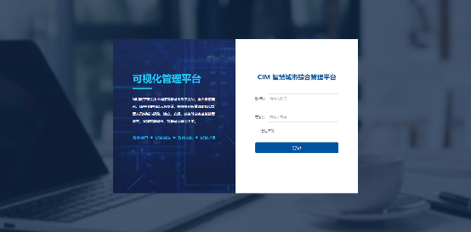

3.2 首页介绍
登录系统后，初始进入首页界面。
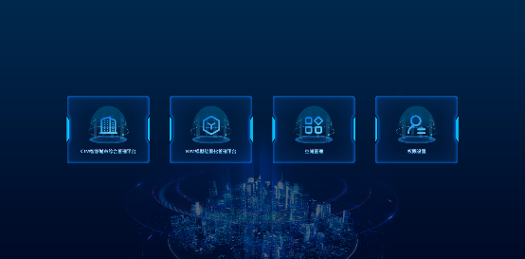
首页中展示CIM智慧城市综合管理平台、BIM模型轻量化管理平台、空间管理、权限设置。

3.3 CIM智慧城市综合管理平台

3.3.1 智慧城市

3.3.1.1 全景分析
该页面中展示疫情状态、警情统计、安全预警、舆情分析、能耗指标、城管制表、水位监测、预警信息等信息数据。
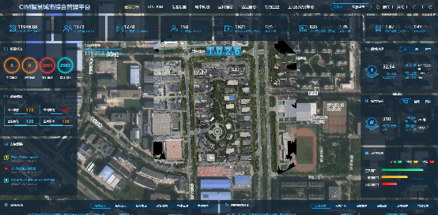

3.3.1.2 GIS+BIM
该页面中展示测距、面积测量、轻触按钮、漫游等功能。鼠标左键单击选中位置，任意滑动鼠标，鼠标双击某地点，结束测量。
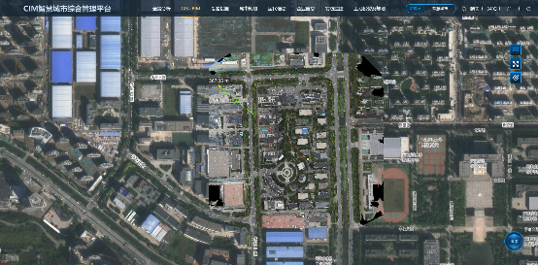
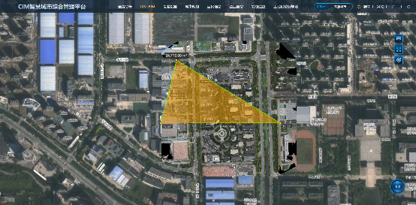

3.3.1.3 设备设施
该页面中可根据搜索设备类型、所在道路查看设备。点击设备，下方弹出设备详细信息。
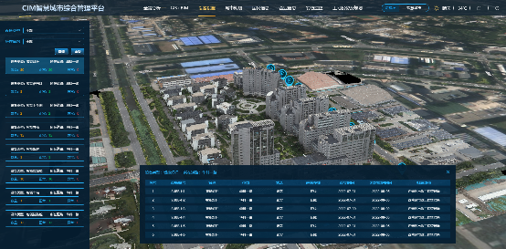

3.3.1.4 城市规划
该页面中展示区域划分、交通划分、行政区域划分、城镇区域划分、绿化划分。
区域划分：
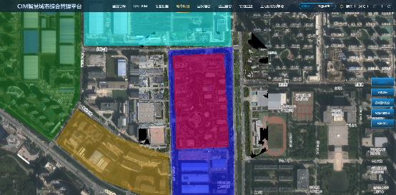
交通划分：
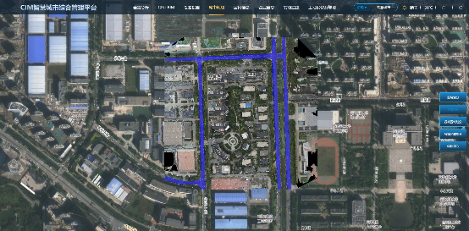
行政区域划分：
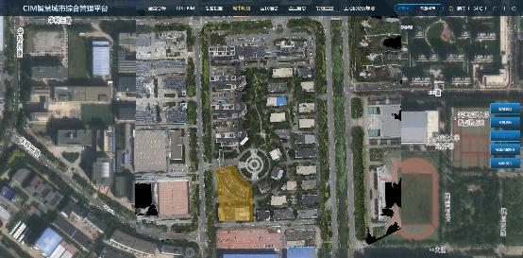
城镇区域划分：
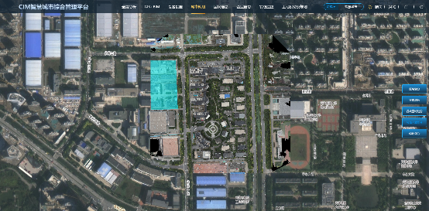
绿化划分：
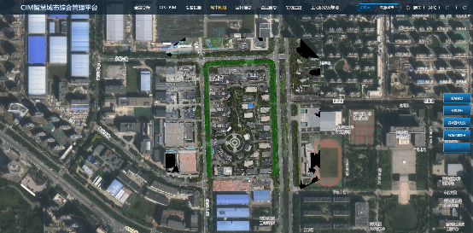

3.3.1.5 居民信息
该页面中通过搜索所在区域、所在街道、所在社区进行搜索，点击左侧搜索的数据，弹出该楼栋的居民信息详情。
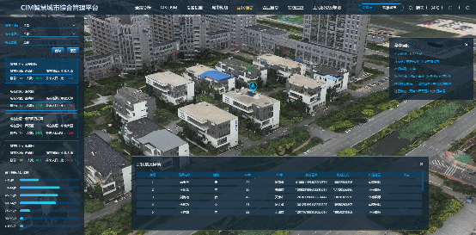

3.3.1.6 企业信息
该页面中通过搜索行政区域、园区、公司名称、公司规模进行筛选，筛选出来的条件中，点击该条件，右侧弹出企业详情并定位到该企业的位置。
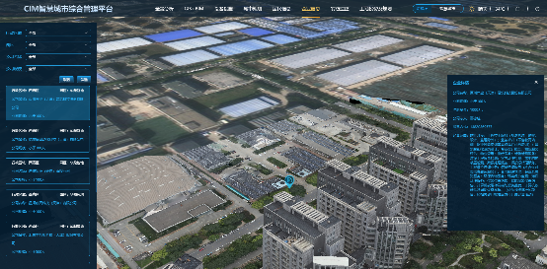

3.3.1.7 安防监控
该页面中通过搜索行政区域、所在道路、安防类型进行筛选，筛选出来的条件中，点击该条件，弹出安防设备列表。
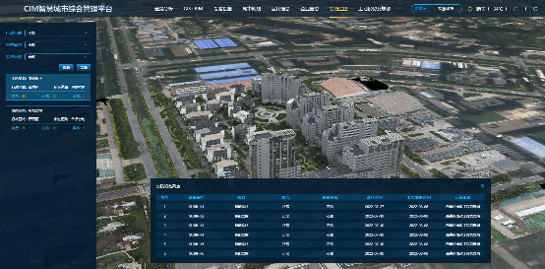

3.3.1.8 土地投资及规划
该页面中展示土地空间规划、土地投资分析。地图中展示不同颜色的规划区域。
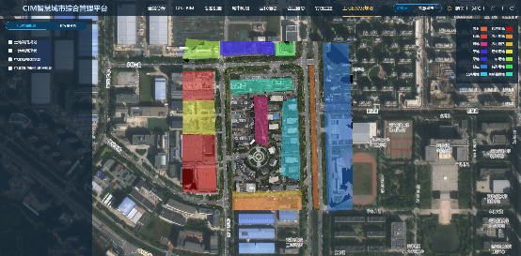

3.3.2 智慧社区

3.3.2.1 综合治理
该页面中展示今日车流量、房屋占用类型统计、车位管理、巡检记录、公告、设备管理、近30天月收入统计的数据信息。
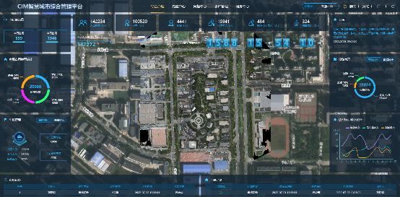

3.3.2.2 党建中心
该页面中展示党员、书记、青年党员、中年党员的数量，点击查看人员信息按钮，弹窗中可根据姓名检索搜索人员。
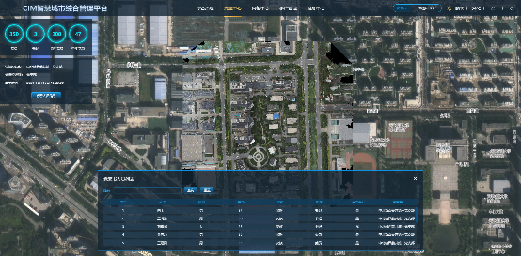

3.3.2.3 网格中心
该页面中根据楼号、单元进行检索，点击信息后，弹窗中弹出居民信息和建筑信息，并可根据房态、楼层进行筛选。
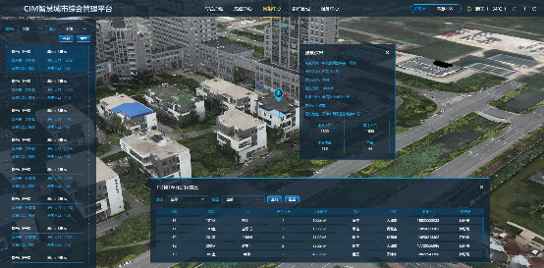

3.3.2.4 事件管理
该页面中根据事件来源搜索事件信息，展示待处理和已处理的信息列表，点击待处理中的信息，弹出事件详情，点击处理按钮，发送并处理问题事件。
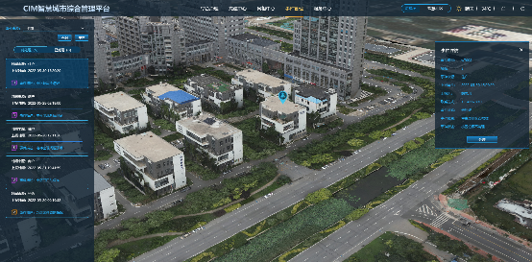

3.3.2.5 服务中心
该页面中展示微服务、智慧养老、社区公告、留言建议的数据信息。
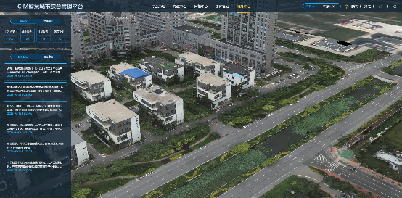
微服务中点击数据表单，弹出弹窗，弹窗中可根据事项名称进行筛选。
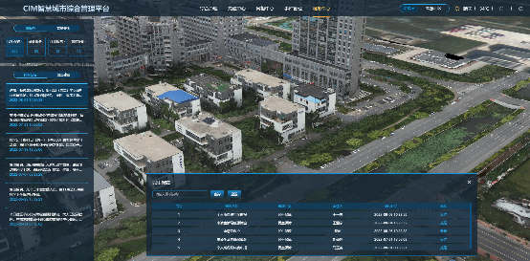

3.3.3 智慧园区

3.3.3.1 综合态势
该页面中展示园区概况、流量统计、安防设备分类统计、安防报警统计、工单概况、工单信息、车辆统计、能耗统计的数据信息。
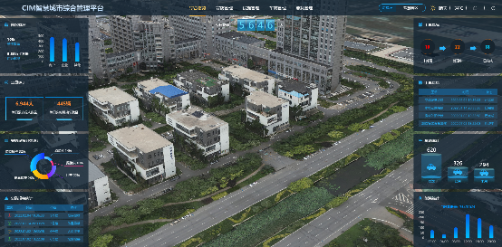

3.3.3.2 安防管理
该页面中展示安防设备数量、实时视频、视频点位、安防人员排班情况、传感器报警系统、车辆通行记录的数据信息。
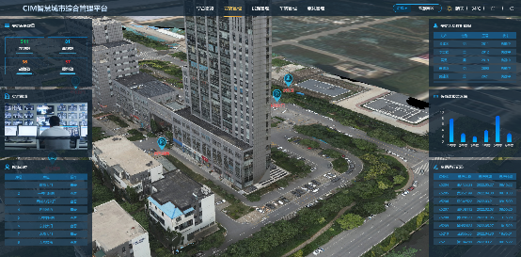
点击视频点位，可移动到该视频的位置。
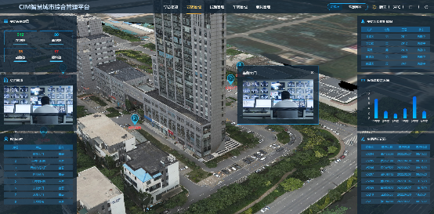

3.3.3.3 设施管理
该页面中展示设备统计、安防设备分布、巡检记录、设备运行率、工单处理统计、工单走势、工单记录的数据信息。
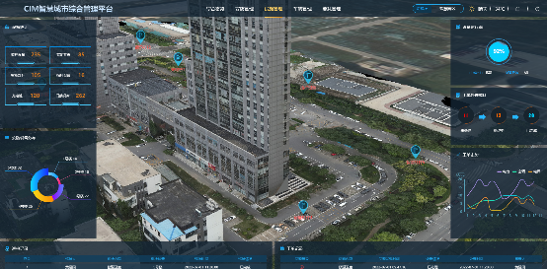

3.3.3.4 车辆管理
该页面中展示园区实时车位、近12小时车辆统计、车辆收费统计、园区最大车次、车辆停留时长、车辆停留时长统计的数据信息。
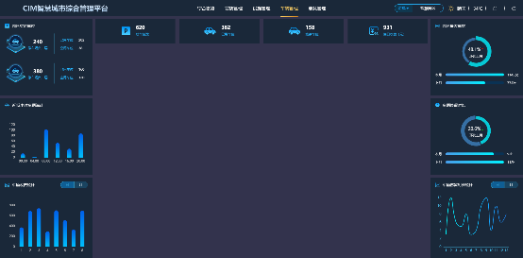

3.3.3.5 能耗管理
该页面中展示分区用电量、分项用电统计、近12小时用电趋势、警告统计、分区用水量、分项用水统计、用水排名统计的数据信息。
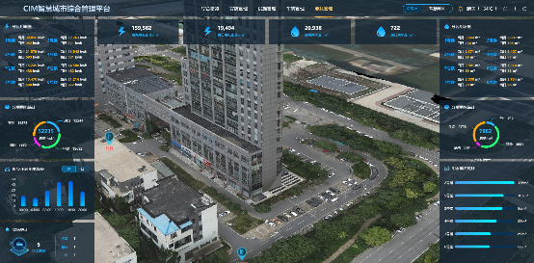

3.3.4 智慧水务

3.3.4.1 数据总览
该页面中展示气象信息、缺陷统计、报警信息、工单信息、巡检信息、巡检地图的数据信息。
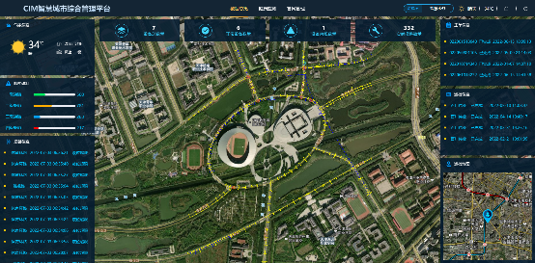

3.3.4.2 健康监测
该页面中可根据编号、道路进行查询，右侧可根据结构性缺陷、功能性缺陷的等级进行选中筛选。
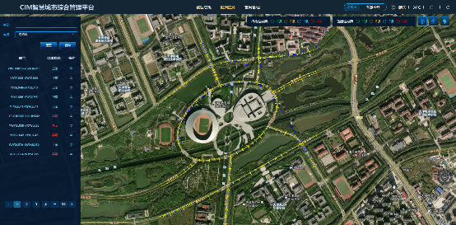

3.3.4.3 管网管理
该页面中可根据编号、道路进行搜索，点击加入集选按钮加入到下方全部集选的列表栏中，点击加入下载集按钮，可在下载集中下载该管井或管线的信息。
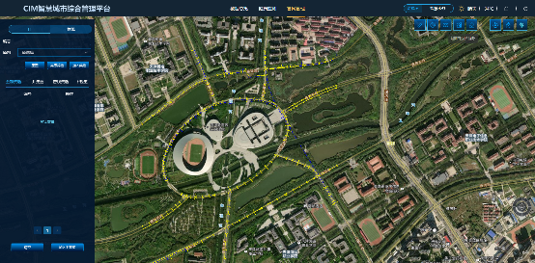
地图中，点击测量按钮，鼠标左键点击一次开始，鼠标右键点击一次结束。
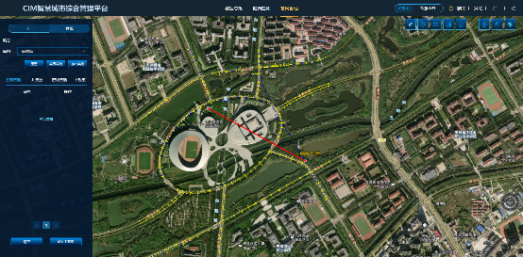
点击图表分析按钮，展示管井管线的材质等分析。点击下载按钮下载该页面中的图片。
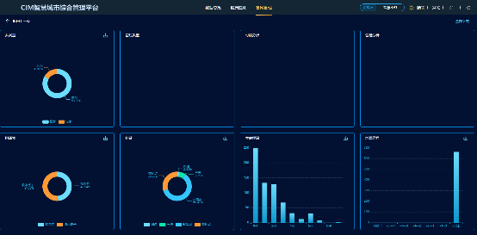

3.4 BIM模型轻量化管理平台

3.4.1 上传模型
搜索框中输入模型名称，下方列表展示搜索结果。
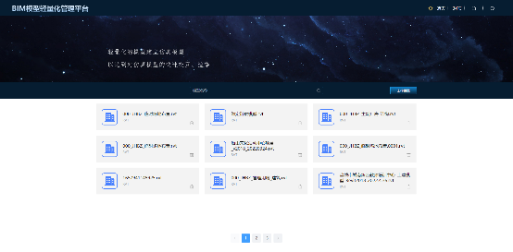
点击上传模型按钮，选择路径下的.rvt文件，进行上传。
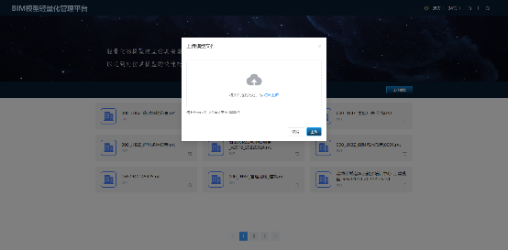
点击列表中的模型，页面中显示返回初始位置、漫游、目录树、返回四个按钮。
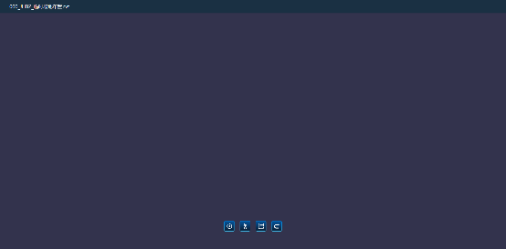

3.5 空间管理
进入页面，页面中间部分展示了模型。并且可以根据条件进行检索。
左侧上面列表展示了空间，并且可以根据楼层-楼栋、类别-类型、业务部-部门、空间编号、空间名称等筛选条件进行筛选，点击“仅限空置”，指的是实际人数为0的空间
左侧下面列表展示了所有的楼层信息，并且可以设置列表以及导出信息。

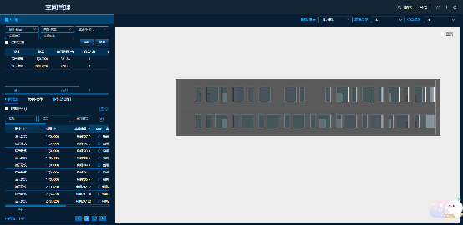

- 点击上方的楼层楼栋可以筛选、并且可以显示空间的颜色和标签。
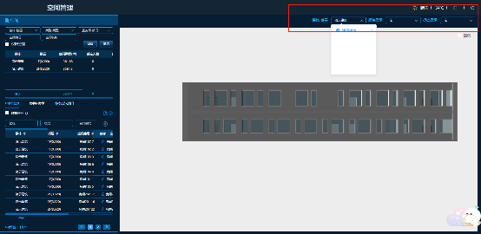

- 左上方的列表可以根据楼层-楼栋、类别-类型、业务部-部门、空间编号、空间名称等筛选条件进行筛选，点击“仅限空置”，指的是实际人数为0的空间。

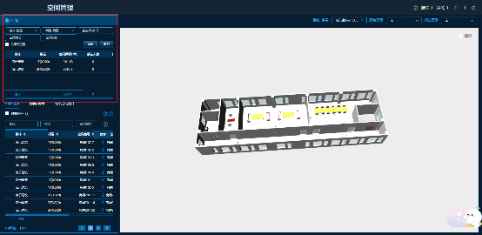

- 左下角可以进行条件筛选、点击导出，可以导表格；点击设置，可以设置表头信息，点击编辑，可以编辑空间信息。
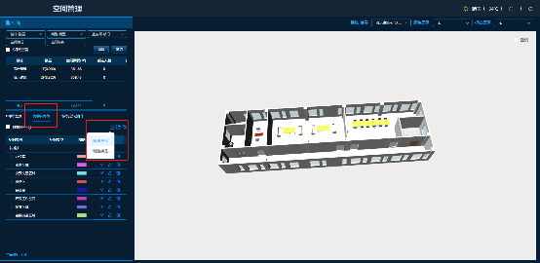

- 左下角点击类别-类型，点击“＋”号，可以新增其类别-类型，点击“导出”，导出其表格；点击设置，可以设置表头信息，业务部-部门也是如此，勾选“限制条件”，可以将其筛选为上面的信息。

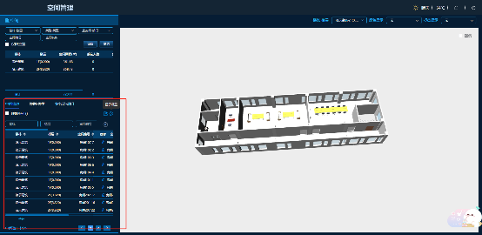

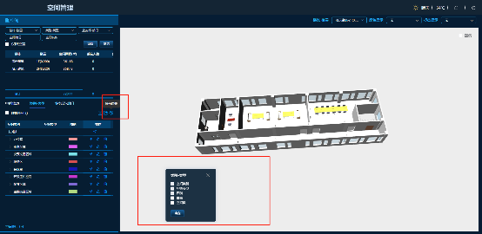

- 点击“指派”，可以指派空间；点击“编辑”，可以编辑类别-类型、点击“删除”，删除类别-类型。

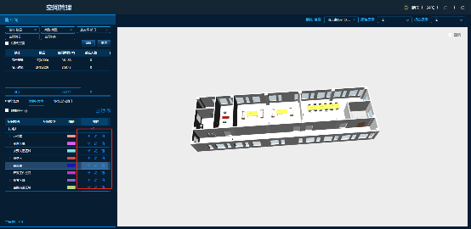

3.6 权限设置

3.6.1 用户管理
鼠标点击权限设置，选择用户管理点击进入该功能页面。
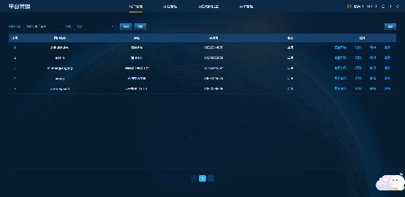

- 点击新增按钮，新增用户。

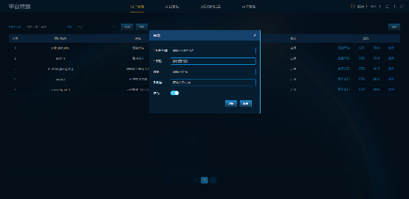

- 点击重置密码按钮，重置用户的密码（默认重置后为123456）。

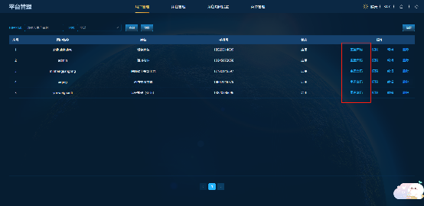

- 点击权限按钮，为当前用户分配权限。

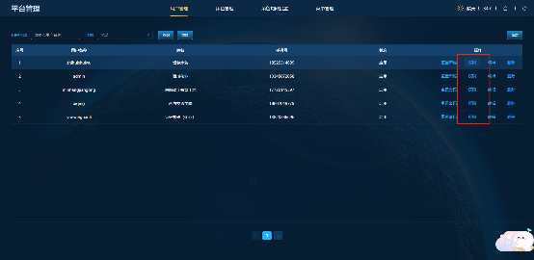

4、点击编辑按钮，可以编辑当前用户。

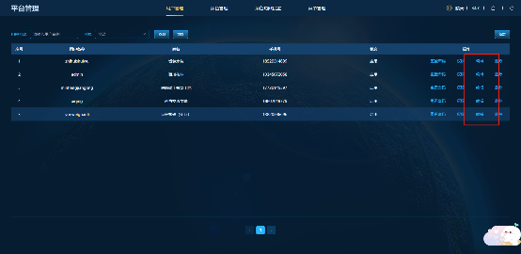

5、点击删除按钮，可以删除当前角色。

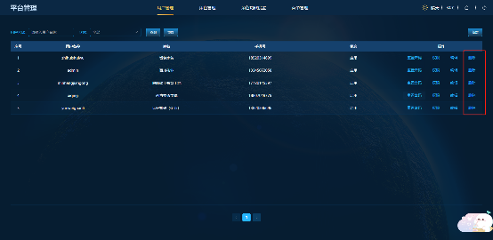

6、点击“搜索框”，可以对其进行搜索，点击“重置”，重置其搜索条件。

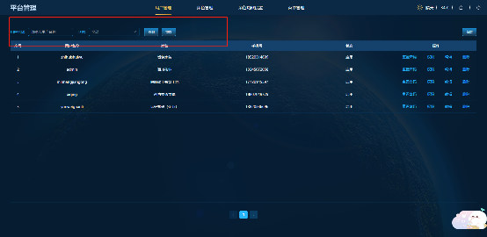

3.6.2 角色管理
鼠标点击用户权限，选择角色管理点击进入该功能页面。

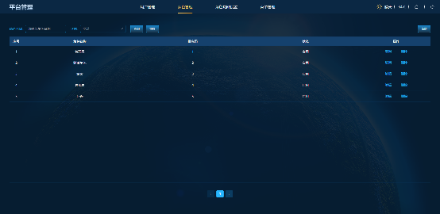

1、点击新增按钮，新增角色。

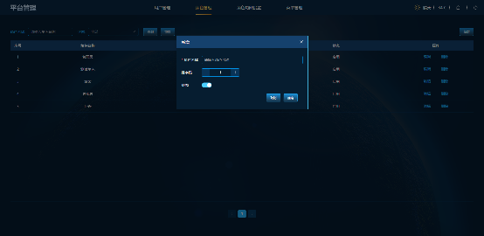

2、点击编辑按钮，编辑角色。

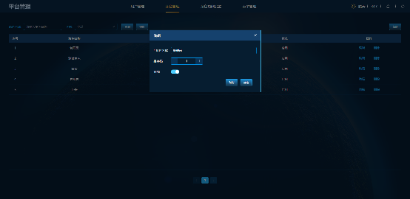

3、点击删除按钮，删除角色。

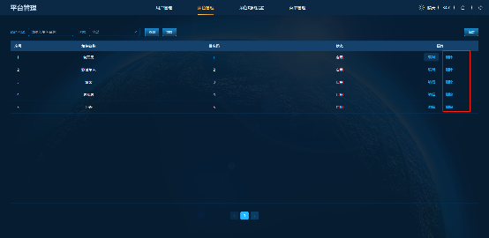

- 点击“搜索框”，可以对其进行搜索，点击“重置”，重置其搜索条件。

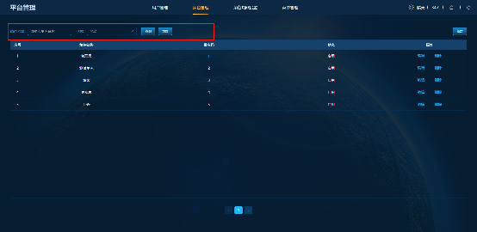

3.6.3 角色功能设置
鼠标点击用户权限，选择角色功能设置点击进入该功能页面。
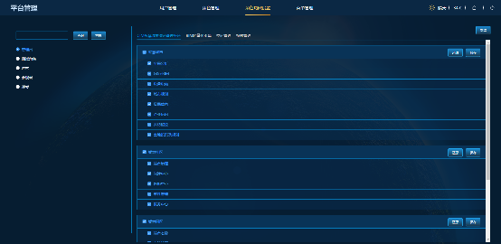

1、点击新增按钮，新增菜单。

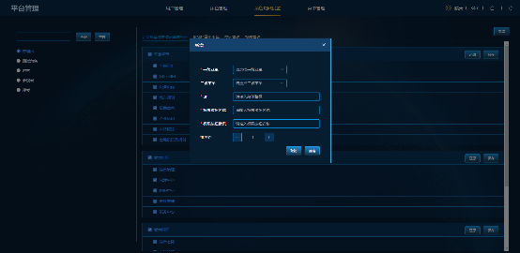

2、点击搜索条件，进行条件筛选

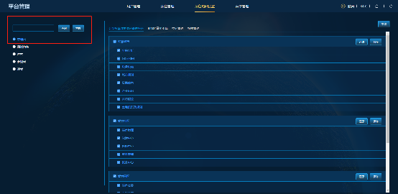

- 在表头可以设置不同的模块的角色功能。

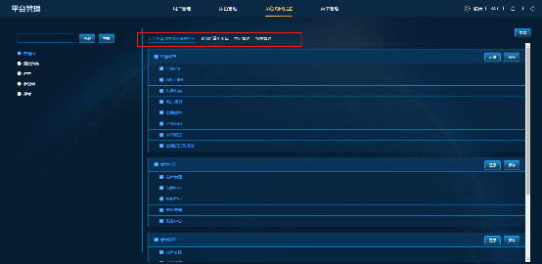

3.6.4 菜单管理
鼠标点击用户权限，选择菜单管理点击进入该功能页面。

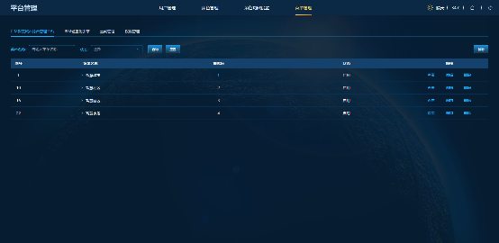

1、点击新增按钮，新增菜单。

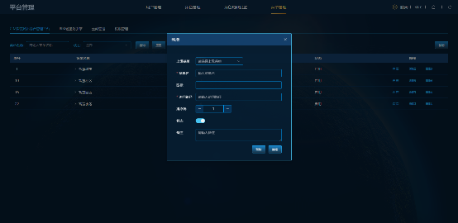

2、点击查看按钮，查看菜单。

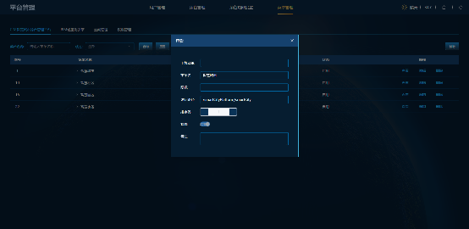

3、点击编辑按钮，编辑菜单。

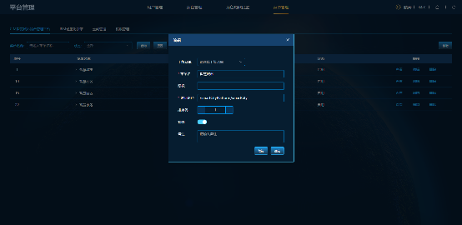

4、点击删除按钮，删除角色。

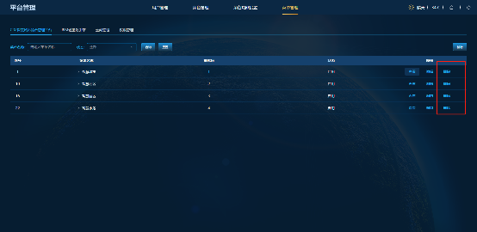

5、点击“搜索框”，可以对其进行搜索，点击“重置”，重置其搜索条件；在表头可以设置不同的模块的菜单功能。

